Hostrups dåbsattest
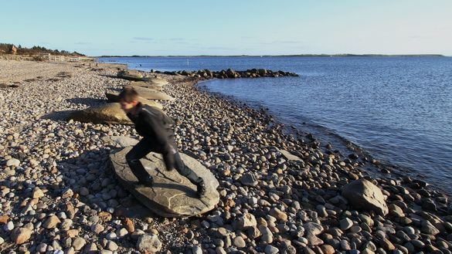
Strandgæster bruger dem til tørring af håndklæder og børnene til at lege på - de store, flade brøndumsten, som faktisk er "Hostrups dåbsattest". (Foto: Peter Jessen)
Brøndum-sten kalder geologerne en type sten, som forekommer flere steder ved Hostrup Strand.
Ved grundejerforeningens badebro finder vi en hel samling af de kæmpestore sten, som strandgæster benytter til at sidde på og børn til at lege og tegne på med kridtsten.
Faktisk er de 22 millioner år gamle sten “Hostrup Strands dåbsattest”. Det er nemlig forstenet havbund. Og kigger man efter – se nærbilledet – kan man se masser af forstenede snegle og småmuslinger i stenen. Stenene er altså hele udstillinger af fossiler

. 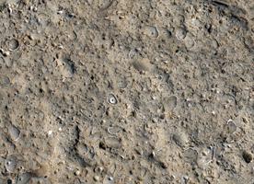
Og så var de forresten ved at havne som materiale i kystsikringen i 2005 – hvis ikke en årvågen sommerhusejer havde sagt “hov” i tide. Han havde bemærket, at geologer ind imellem studerede stenene og viste dem frem for studerende og skolebørn, så der var da vist noget om, at de ikke var helt almindelige, mente han. Og så fik de heldigvis lov at blive liggende på stranden og blev endda placeret pænt i allerforreste række.

